机自实验室实验台等物品采购清单
序号 | 产品名称/服务项目 | 产品技术指标/服务内容及工作要求 | 参考图片 | 数量 | 供应商供货产品图片  （插入样图） | 品牌 | 单价（元） | 小计（元）
1 | 置物架 | 长1500×700×2000，共4层，每层高度500，方钢壁厚1mm，焊接。每层密度板厚10mm。 | 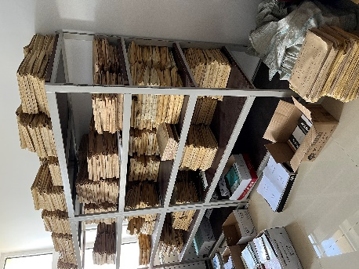 | 1组
2 | 置物柜 | 不带门，五层，长900mm宽450mm高1800mm；密度板。 | 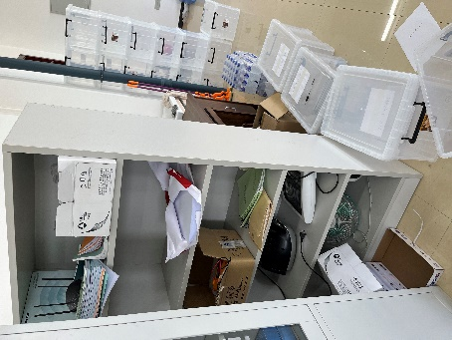 | 3个
3 | 卷柜 | 高1850mm宽900mm深400mm，铁皮厚度大于等于0.6mm。 | 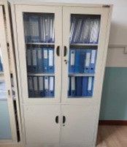 | 8个
4 | 办公椅 | 简约办公椅弓形椅座椅，长480mm；宽480mm；高960mm。面料材质：网布；扶手类型：固定扶手。靠背最大角度：不可调节；升降方式：不可升降。 | 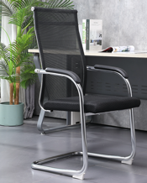 | 20把
5 | 实验台 | 台面：国产实芯理化板12.7mm厚、边缘加厚至25.4mm；柜体板：采用E1级朝阳华森E1级三聚氰胺板18mm厚；主体框架：30*50*1.7mm厚方钢，表面喷塑封边：2mm厚PVC高温热压封边拉手：铝合金一字长条拉手；滑轨：意大利FGV三节承重滑铰链：意大利FGV90°开启，不锈钢铰链可调脚：橡胶防滑减震垫，高强度钢架底脚。尺寸：长1994mm，宽745mm，高795mm | 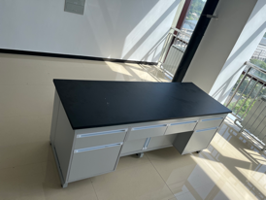 | 20台
报价合计（人民币，单位：元）
注：此表中的产品技术指标及要求、数量不得负偏离。

